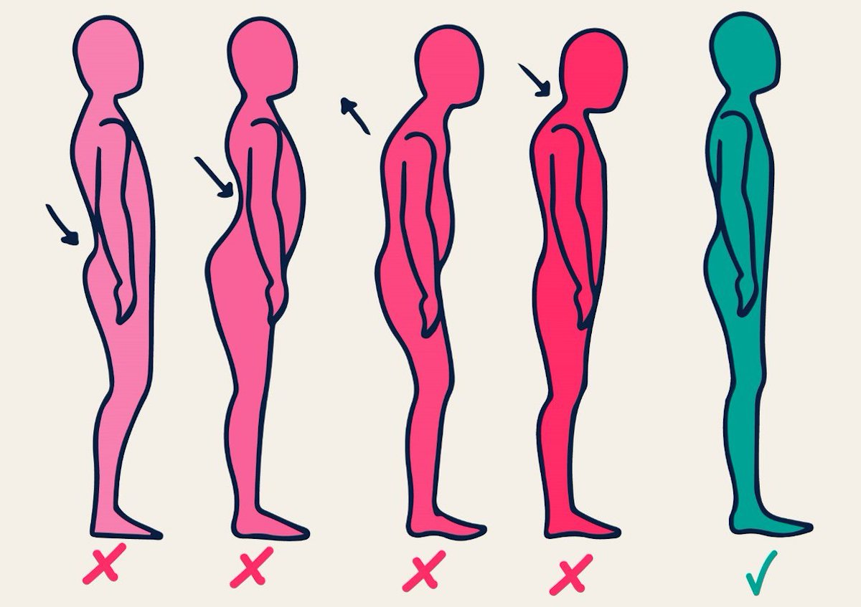
Проблемы нарушения осанки: как не упустить и вовремя начать лечение?
Согласно данным статистики от различных нарушений осанки страдает до 80% населения всего мира. Эта патология наблюдается у 10-15% дошкольников, у 30-40% детей среднего школьного возраста, и уже более чем у 65% подростков нарушена осанка. В какой момент это становится серьезной проблемой и как не упустить время?
Более чем в 90% случаев нарушения осанки имеют приобретенный характер. Какие причины могут вызывать эти нарушения?
Приобретенные нарушения осанки связаны:
- с неправильной организацией рабочего места (длительное пребывание в неправильном положении из-за плохого освещения или мебели, не соответствующей возрасту и росту);
- со слабостью мышечного корсета из-за сниженного тонуса скелетных мышц (недостаток двигательной активности приводит к слабости мышц живота и спины, которые оказываются не в состоянии долго удерживать тело в физиологическом положении);
- с неравномерным распределением нагрузки (постоянное ношение тяжелого портфеля или сумки в одной руке);
- с проблемами со слухом, зрением, когда ребенок вынужден тянуться к источнику или выгибать шею.
Кроме того, нарушения осанки могут быть следствием пороков развития опорно-двигательного аппарата (аномалии развития позвоночника и суставов, дисплазия тазобедренных суставов, врожденный вывих бедра, врожденные деформации стоп и т.д.), травм (переломы, контрактуры, ампутации) и заболеваний (плоскостопие, рахит).
Довольно распространенная причина нарушения осанки – эмоциональное состояние человека. По внешнему виду несложно определить в каком настроении человек находится, так как сиюминутные колебания в настроении мгновенно отражаются на его позе.
Итак, причин, воздействующих на осанку, множество. И чаще дефекты возникают при одновременном воздействии сразу нескольких факторов.
Как выявить имеющееся нарушение осанки? Если имеется деформация позвоночника, то ее легче всего выявить в расслабленной позиции при наблюдении за человеком со стороны. Родители, обеспокоенные состоянием здоровья своего ребенка, могут обратить внимание на его осанку, когда он не подозревает о наблюдении. Если ребенок сидит, склонив голову на одно плечо и горбится, нужно обратиться за помощью к специалисту.
Отсутствие регулярной физической активности может привести к нарушению осанки. Исправить данную ситуацию можно с помощью занятий лечебной физкультурой и спортом, тогда тонус мышц, поддерживающих спину, улучшится, укрепится мышечный каркас и восстановится правильная осанка.
В возрасте 12-14 лет происходит интенсивный рост организма и довольно часто в это время может наблюдаться легкая несимметричность конечностей, из-за которой смещается таз и искривляется позвоночник. Если такое положение закрепляется, то возникает риск того, что ноги сохранят разную длину, что существенно дестабилизирует положение таза и позвоночника. Чтобы избежать таких нежелательных последствий, следует обратиться к специалисту – врачу-ортопеду для подбора специальных стелек и проведения лифт-терапии. Если дефект сохранится до 14-16 лет, устранить его уже не удастся.
Правильную осанку можно развить. Отличный пример этому – былая практика в институте благородных девиц. За спиной ученицы держали палку и расхаживали, привыкая расправлять плечи и держать ровно спину. Такое упражнение можно проделывать самостоятельно хотя бы раз в день. Особенно важно для тех, кто ведет сидячий образ жизни.
Если запустить неправильную осанку, то сохранение неправильной позы может повлечь за собой серьезные проблемы со здоровьем (мышечные боли, заболевания позвоночника и дыхательной системы, проблемы с желудочно-кишечным трактом, снижение иммунитета, гормональные расстройства).
Своевременные мероприятия по исправлению осанки – залог крепкого здоровья в будущем.

Материал подготовлен на основе информации открытых источников

ОГБУЗ «Центр общественного здоровья
и медицинской профилактики города Старого Оскола»
Отделение спортивной медицины
Врач по спортивной медицине
Крушинова Инна Михайловна

